Республика Башкортостан  Совет сельского поселения Карановский сельсовет муниципального района Миякинский район | 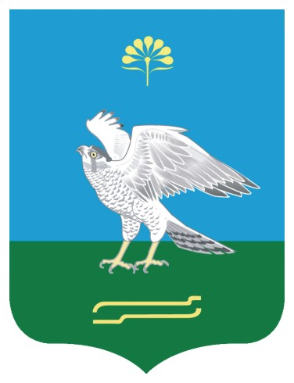 | Баш3ортостан Республикаhы  Ми9к9 районы муниципаль районыны4 3аран ауыл советы ауыл бил9м9hе  Советы
РЕШЕНИЕ 3АРАР

О внесении изменений и дополнений в решение Совета сельского поселения Карановский сельсовет от 07.08.2015 года № 219 «Об утверждении Правил землепользования и застройки с.Каран-Кункас, с.Куль-Кункас, д.Софиевка, д.Комсомольский, д.Зайпекуль сельского поселения Карановский сельсовет муниципального района Миякинский район Республики Башкортостан»

В соответствии со ст. 33 Градостроительного кодекса Российской Федерации, статьей 14 Федерального закона от 6 октября 2003 года №131-ФЗ «Об общих принципах организации местного самоуправления в Российской Федерации», Совет сельского поселения Карановский сельсовет муниципального района Миякинский район Республики Башкортостан РЕШИЛ:
- Внести изменения и дополнения в решение Совета сельского поселения Карановский сельсовет от 07.08.2015 года № 219 «Об утверждении Правил землепользования и застройки с.Каран-Кункас, с.Куль-Кункас, д.Софиевка, д.Комсомольский, д.Зайпекуль сельского поселения Карановский сельсовет муниципального района Миякинский район Республики Башкортостан»:
- п. 3 ст. 12 дополнить подпунктами:
16) о реквизитах нормативных правовых актов субъекта Российской Федерации, муниципальных правовых актов, устанавливающих требования к благоустройству территории;
17) о красных линиях;
18) о требованиях к архитектурно-градостроительному облику объекта капитального строительства (при наличии).
- в пункте 35 подпункты: «1. Градостроительный план земельного участка; 2. Акт приемки объекта капитального строительства (в случае осуществления строительства, реконструкции на основании договора строительного подряда); 3.Акт, подтверждающий соответствие параметров построенного, реконструированного объекта капитального строительства проектной документации (в части соответствия проектной документации требованиям, указанным в п. 1 ч. 5 ст. 49 Градостроительного кодекса Российской Федерации); 4.документы, подтверждающий заключение договора обязательного страхования гражданской ответственности владельца опасного объекта за причинение вреда в результате аварии на опасном объекте в соответствии с законодательством Российской Федерации об обязательном страховании гражданской ответственности владельца опасного объекта за причинение вреда в результате аварии на опасном объекте» - отменить.
- Обнародовать настоящее решение на информационном стенде в здании администрации сельского поселения Карановский сельсовет муниципального района Миякинский район Республики Башкортостан и разместить в сети «Интернет» на официальном сайте сельского поселения по адресу: https://spkaranovski.ru/
- Настоящее решение вступает в силу после опубликования.

Глава сельского поселения А.М. Атаджанов

с. Каран-Кункас
23.05.2024 г.
№ 32

